**Mon Carnet de recettes de cuisines**

1. Dictionnaire de données :

|  |  |  |  |  |
| --- | --- | --- | --- | --- |
| **Code** | **Signification** | **Type** | **Longueur** | **Observation** |
| Id_user | Identifiant de l’users | Int |  | Clé primaire (A.I), Clé étrangère dans la table commentaires |
| Nom | Nom de l’utilisateur | Varchar | 25 |  |
| Prenom | Prénom de l’utilisateur | Varchar | 25 |  |
| Login | Login de l’utilisateur | Varchar | 15 |  |
| Password | Mot de passe de l’utilisateur | Varchar | 25 |  |
| Id_categorie | Identifiant de la table catégories | Int |  | Clé primaire (A.I), Clé étrangère dans la table recette |
| Nom | Nom de la Catégorie | Varchar | 25 |  |
| Id_recette | Identifiant de la table recettes | Int |  | Clé primaire (A.I), Clé étrangère dans la table commentaires |
| Nom | Nom de la Recette | Varchar | 25 |  |
| Photo | Photo de la Recette | Varchar | 150 |  |
| Origine | Origine de la Recette | Varchar | 150 |  |
| Description | Description de la Recette | text |  |  |
| Id_Commentaire | Identifiant de la Table commentaires | Int |  | Clé Primaire (A.I) |
| Text | Commentaire d’une Recette | text |  |  |
| Date | Date de création d’un commentaire | Timestamp | Y-m-d H:i:s | CURRENT_TIMESTAMP |

1. Détermination des Objets
   * Objet User avec les méthodes pour gérer les Utilisateurs
   * Objet Catégorie avec les méthodes pour gérer les Catégories
   * Objet Recette avec les méthodes pour gérer les Recettes
   * Objet Commentaire avec les méthodes pour gérer les Commentaires
2. Détermination des Relations
   * User crée une Catégorie
   * User ajoute une Recette
   * User partage un Commentaire
   * Catégorie concerne une Recette
   * Recette a un Commentaire
3. Model Conceptuel de Données

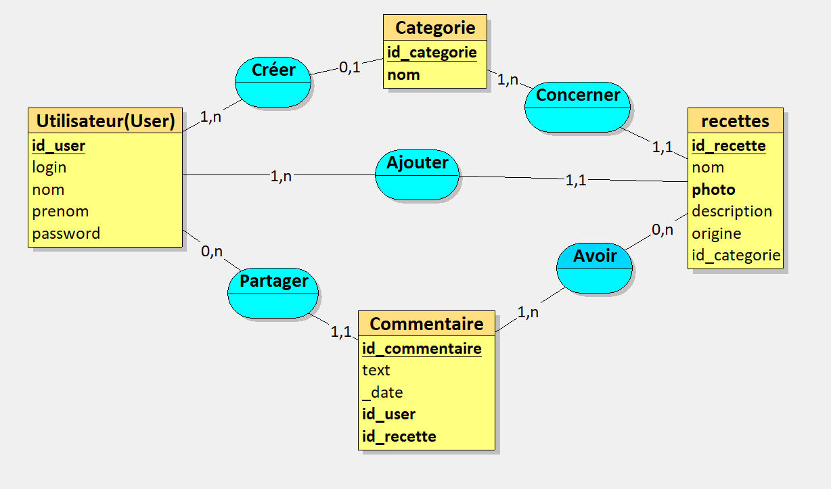

1. Model Logique de Données

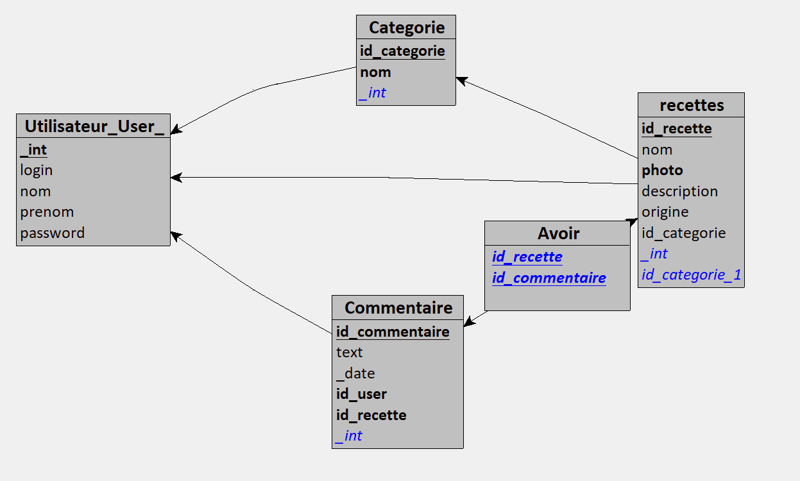

1. Langage de Modélisation Unifier

